**Авторское дидактическое пособие «Солнышко»**

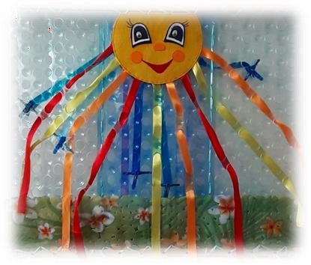

Мелкая моторика — это способность человека выполнять мелкие и точные движения кистями и пальцами рук в результате скоординированных действий трех систем: нервной, мышечной и костной. Развитие мелкой моторики у детей имеет большое значение. Учёные доказали тесную связь развития мелкой моторики с развитием речи у ребёнка. Оказывается, речевой центр головного мозга расположен очень близко к моторному центру, который отвечает за движения пальцев. Если стимулировать моторный центр, отвечающий за движения пальцев, то речевой центр также активизируется! Поэтому развитие мелкой моторики необходимо для быстрого и правильного формирования навыков речи.

Назначение игры:

➢ развивают сенсомоторную координацию, мелкую моторику рук;

➢ развивают пространственное ориентирование, способствует пониманию понятий "вверху", "внизу", "справа", "слева";

➢ формируют навыки шнуровки;

➢ способствуют развитию речи;

➢ развивают творческие способности.

Задачи.

Образовательные:

-повышать уровень развития ребёнка;

-усиливать желание ребенка узнавать что-то новое и работать самостоятельно;

-учить анализировать, сравнивать, обобщать;

-закреплять знания о цветовой гамме.

Развивающие:

-развивать все познавательные функции (восприятие, внимание, память, мышление, речь);

-развивать моторику посредством развития тактильной чувствительности как основы «ручного интеллекта».

Воспитывающие:

-воспитывать усидчивость, самостоятельность.

-воспитывать в процессе общения инициативность, сотрудничество.

Ход игры.

Педагог предлагает детям, провести лучики через отверстия при этом проговаривая стишок.

«Солнышко»

Мой маленький дружочек, Возьми-ка ты шнурочек. Видишь желтый круг?

Сделай лучики вокруг. Солнце улыбается – Ребятишкам нравится!

Вариант игры:

1 вариант: игра проводится в присутствии взрослого;

2 вариант: игра проводится детьми самостоятельно.

Методические указания к игре:

Эта игра является эффективным упражнением для развития мелкой моторики рук и сенсомоторной координации. Кроме того, она помогает ребёнку овладеть пространственным ориентированием, освоить такие категории, как «вверху – внизу», «справа – слева». Благодаря этой игре у малышей развивается глазомер, совершенствуются творческие способности, формируются навыки усидчивости, произвольного внимания, готовности руки к письму. Используя разноцветные ленточки, можно закреплять знания о цветовой гамме.

